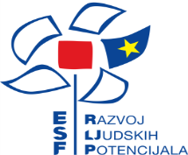
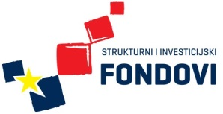

Projekt Srednje škole Plitvička jezera

Srednja škola Plitvička jezera u suradnji s Gospodarskom školom Varaždin od 27.04.2015. godine, u okviru poziva za dodjelu bespovratnih EU sredstava Modernizacija školskih kurikuluma u strukovnim školama provodi projekt pod nazivom “Moja karijera u ugostiteljstvu i turizmu”
Projekt je ukupno vrijedan 751 094,00 kuna, financiran je sredstvima Europskog socijalnog fonda, a provodit će se 12 mjeseci.
Implementacijom ovog projekta Srednja škola Plitvička jezera i Gospodarska škola Varaždin u svoje će ustanove uvesti Centar za razvoj karijere u ugostiteljstvu i turizmu te nove nastavne sadržaje u predmet Kuharstvo i Prehrana i poznavanje roba koji odgovaraju sektorskim potrebama. Tijekom projekta nastavnici I učenici će biti educirani o metodama e- i m- učenja, modernim trendovima u gastronomiji, te o mogućnostima poduzetničkog razvoja karijere.
Cilj ovog projekta je da učenici zanimanja kuhar steknu relevantne kompetencije za bolju zapošljivost. Projektom su obuhvaćeni 28 strukovnih nastavnika i 250 učenika smjera Ugostiteljstvo i turizam.
Projekt provodi Srednja škola Plitvička jezera uz financijski podršku EU iz
Europskog socijalnog fonda
„Ulaganje u budućnost“
http://europski-fondovi.eu/program/europski-socijalni-fond
Adresa: Srednja škola Plitvička jezera
Korenica, Zagrebačka 2,
Telefon:01/8000-599 Za više informacija:
Ana Rapo, mag.comm.
Srednja škola Plitvička jezera
e-mail:ana.rapo1@skole.hr

